JOEPIE!

START
NOORD

WEST OOST
ZUID

2 Stappenplan kaart 2
Revisie 141119.1a

JOEPIE!

START
NOORD

WEST OOST
ZUID

START
NOORD

WEST OOST ZUID

JOEPIE!

4
Stappenplan kaart 3
3
Revisie 141119.1a
Stappenplan kaart 4

START
NOORD

WEST OOST
ZUID

JOEPIE!

Unplugged
Naam:

Stappenplan
Sleutel - Avontuur in meerdere stappen
Datum:

Deze bewegingen kun je gebruiken om je vriend(in) instructies te geven.

Oefen een paar keer zodat je zeker weet dat jullie allebei weten wat iedere beweging betekent.

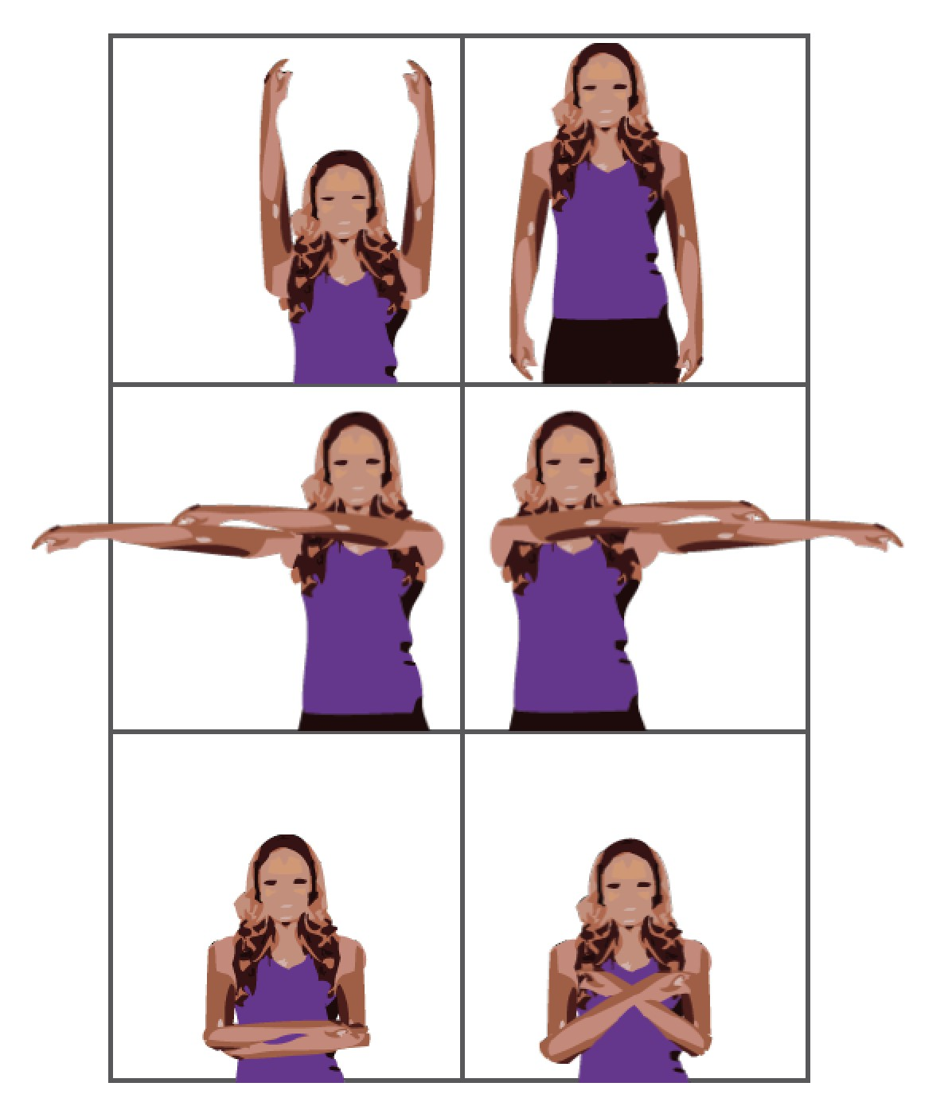
Noord

West

Rust (wacht)
Zuid

Oost

Stop (Klaar)

Revisie 141119.1a

Revisie 141119.1a

JOEPIE!

START

NOORD

WEST OOST

ZUID

